Основные выдержки из статьи «Полуостров ненужных людей» (Еженедельная газета «Аргументы недели» № 35 от 8.09. 2016 г А. Самсонова, Д. Терентьев)
«Главное богатство Камчатки – это люди» – любят повторять чиновники с высоких трибун. Однако богатство тает: сегодня в Камчатском крае осталось 316 тыс. человек, хотя ещё в 2013 г. было 320 тысяч. При этом в списке самых дотационных регионов полуостров вышел на третье место: 37,5 млрд рублей, полученных из Москвы, – это почти как Чечня и Крым, вместе взятые, хотя их население в 11 раз больше. Камчатская элита оправдывается географической удалённостью региона от центра, хотя эта причина вторична. Как раз из-за удалённости от столиц традиционные для России бюрократические язвы достигли здесь чудовищных форм.
Город Зеро Петропавловск-Камчатский прекрасен из иллюминатора самолёта. Вулканы-великаны, Тихий океан, зелёные сопки, незабываемые рассветы и закаты. Местные жители знают другую реальность: обшарпанные дома, бензин по 45 рублей и двухметровые сугробы снега на улицах, которые зимой хоть как-то скрывают горы мусора.
В 2011 г. столице Камчатского края было присвоено почётное звание «Город воинской славы». А тогдашний санитарный главврач Геннадий Онищенко пожаловал Петропавловску-Камчатскому другой титул: «самый грязный и неухоженный город России». И хотя Онищенко грозил санкциями правительству края, за последующие годы ситуация не изменилась. Парки и скверы в городе можно пересчитать по пальцам, но даже в них царит запустение, и правят бал алкоголики. Единственное «нарядное» место – набережная Авачинской бухты, куда заходят все туристические лайнеры.
Зимой пыли и мусора поменьше, зато город встаёт в бесконечных пробках из-за нечищеных дорог, в том числе федеральных. Трактора для расчистки межквартальных проездов нанимают сами жители, а их жалобы на сайт правительства края или в мэрию – как божья роса.
Губернатор Камчатского края Владимир Илюхин рекомендовал мэру Елене Панченко подать в отставку, так как он «впервые видит город в таком плачевном состоянии». Мэрия обновилась, породив краткосрочные надежды на лучшее. Но от камчатцев, способных оценивать вещи системные, всё чаще слышишь легендарное «Валить отсюда надо!». И вряд ли кто кинет в них камень.
Бизнес? В насквозь дотационном крае главная отрасль хозяйства – рыбная. В 2014 г. целая гроздь рыбопромысловых компаний Камчатки «прописались» в других регионах России. Среди главных причин – дикая, даже по дальневосточным меркам, коррупция по всей «вертикали власти». Ярким примером отношения к бизнесу на Камчатке стала притча во языцех о строительстве отеля премиум-класса для горнолыжников в районе г. Елизово бизнесменом Олегом Тиньковым. Предприниматель планировал инвестировать в гостиничную отрасль края: по его словам, «жить там негде», а приток туристов растёт. Тем не менее, местные чиновники обломали варяга с местом под строительство. Как заявляет сам инвестор, он «принёс им частные деньги. «А где наши интересы?» – спрашивают чиновники».
Отсутствие развитого предпринимательства, понятно, сказывается на количестве рабочих мест и величине заработной платы. Жители материка наивно полагают, что, раз у камчатцев северные надбавки, они икру ложками едят. По данным Камчатстата, средняя зарплата на полуострове вправду немаленькая – 54,2 тыс.р. Однако цена на любимый детьми йогурт «Даниссимо» – 150 рублей, пачка творога «Простоквашино» стоит 304 рубля, а кило узбекской черешни стартует от 700 рублей. Коммунальные услуги обходятся в 6–7 тыс. рублей против 3,5 тыс.р. на материке. Да и икру камчадалы едят исключительно по праздникам.
Локомотивом роста края мог бы стать туризм. Летом-осенью популярны восхождения на вулканы, круизы по Авачинской бухте, рафтинг, дайвинг, Долина гейзеров. Зимой здесь рай для горнолыжников, можно кататься на собачьих упряжках, рыбачить, купаться в термальных источниках. В 2015 г. правительство края насчитало 180 тыс. туристов, в том числе немало иностранцев. Между тем, среди самих камчатцев, редко встретишь человека, забиравшегося дальше «домашних» вулканов и ближайшего пляжа. Однодневная экскурсия в Долину гейзеров стоит около 40 тыс. р. с человека. Поэтому местные дети видят «гордость Камчатки» чаще всего в школьных учебниках.
Хотя о барских охотах в заповедниках ходят легенды, бюджетный туризм на Камчатке сознательно душат, чтобы не сбивал цены. Даже на заранее согласованной экскурсии могут быть неприятные сюрпризы. – На подъезде к Толмачёвской долине, где находится Камчатская ГЭС, мы упёрлись в закрытый шлагбаум, а телефон КПП не отвечал, – рассказывает студент Илья, приехавший домой на лето. – Но едва мы попытались сами поднять шлагбаум, как приехали двое охранников, один из которых был явно в нетрезвом состоянии, и начали матом орать на женщину-гида. Нас отказывались пропускать якобы из-за того, что мы пытались незаконно проникнуть на территорию. В итоге наш автобус с семейными туристами «в наказание» держали два часа.
С нынешнего года «валить с Камчатки» тоже стало непросто. Ведь «валить» можно только на самолёте – ни автомобильной, ни железнодорожной связи с материком у Петропавловска нет. Но после банкротства «Трансаэро» монополистом на направлении Петропавловск-Камчатский – Москва стал «Аэрофлот» – и цены на билеты буквально взлетели. Стоимость билета в летний сезон на одного взрослого стартует от 60 тыс. рублей в одну сторону. А в апреле 2016 г. суд отменил субсидирование авиаперелётов для местных жителей: якобы субсидии должны распространяться на всех граждан РФ, иначе они незаконны. Хотя в краевом бюджете на эти цели уже заложено 430 млн рублей, а житель края мог улететь из Петропавловска на Командорские острова за 13 тыс. рублей вместо 30–40 тысяч. Нынешние цены рассчитаны на богатых туристов из европейской России, а местным, чтобы не платить шестизначные суммы, надо покупать билеты за полгода. А если вдруг потребовалось срочно улететь в Москву на операцию, то выход один – терпеть и держаться.
Численность населения края за 25 постсоветских лет сократилась с 478,5 тыс. человек уже на треть – печальный рекорд среди субъектов РФ. При этом в Министерстве по развитию Дальнего Востока твердят, что на Камчатке нужна и точно будет создана «территория опережающего развития». В том, что в эти проекты удастся закопать щедрые федеральные миллиарды, нет никаких сомнений. Но разве «опережающее развитие» не означает создание элементарных условий для жизни людей вне кластеров?
Камчатка находится на 4-м месте среди субъектов РФ по дороговизне продуктовой корзины: с декабря 2014 г. она всего за год подорожала на 14,6%, а зарплаты растут в разы медленнее. Ведь любому школьнику известно: нищий житель меньше покупает товаров, разоряется бизнес, и начинается массовый исход населения. Камчатские рыбопромысловые предприятия уходят в соседние регионы вместе со своей квотой, но глава Минсельхоза Александр Ткачёв почему-то уверен: Камчатка должна стать лидером по производству рыбной продукции. Есть ощущение, что социально-экономическая риторика вообще никак не связана с реальным положением дел на полуострове. Чиновники оправдываются при помощи одних и тех же приёмов: «Конечно, проблемы есть! А где их нет? Да это безобразие вообще при прежнем губернаторе началось. Раньше денег не было, а сейчас есть. Через пару лет увидите – будет результат». Так выигрываются годы относительно спокойной жизни. А потом назначают стрелочника или просто пеняют на удалённость от центра.
И пока жители Камчатки готовятся «валить» на материк, местные власти обещают платить премии за переманивание специалистов из других регионов. По информации регионального агентства занятости, деньги на эти цели выделяются по программе, – по 225 тыс. рублей на каждого варяга.
Москва попыталась прикрепить местных жителей к земле «дальневосточным гектаром», который любой житель той же Камчатки может бесплатно получить по заявлению в краевые органы власти. И что, власть обрадовалась и бросилась помогать землякам? По словам министра имущественных и земельных отношений края Бориса Выборова, его коллеги тут же разослали письма по административным центрам. В 10 районах из 14 не хотели, чтобы на их территории выделяли дальневосточный гектар. Дескать, нет свободной земли в регионе, где плотность населения составляет 0,68 человека на кв. км! Минвостокразвития согласовал только три: Елизово, Вилючинск и Петропавловск с 10-километровой зоной вокруг него. За этим оазисом жизнь еле теплится. – Невозможно решить субсидиями из центра проблемы региона, где у людей нет ни экономических перспектив, ни политических гарантий, – говорит политолог Анна Рудая. – Это беда многих субъектов Федерации: чем дальше от столиц, тем больше силовики вовлечены в бизнес.
Вот если бы субсидии тратили на доступные кредиты, на освобождение предпринимателей от налогов на несколько лет, а силовиков заставили бы обеспечивать реальное правовое поле для бизнеса! Но Москва вряд ли сможет сыграть в такую игру, которая противоречит её же векторам региональной политики. Центр начал накачивать Дальний Восток деньгами, лишь, когда осознал опасность его потери. И в этом до сих пор не видно системы.
В июле 2016 г. власти Камчатки отчитались о затратах на тушение лесных пожаров: только на один очаг в Тигильском районе ахнули весь 50-миллионный годовой бюджет на охрану лесов. Наблюдатели отметили, что ранее в сводках, власти края вообще не сообщали об этом пожаре. А в «Гринписе» утверждают, что пожар в Тигильском районе вдоль Охотского моря горит до сих пор.
Камчатский Молох Петропавловск можно было бы описать как нагромождение пятиэтажек, если бы не чиновничьи дворцы. Практически все городские доминанты – это офисы федеральных ведомств, чаще всего силовых. На высоком холме, словно храм Господень, возвышается здание городского суда. Новые здания городской прокуратуры и налоговой инспекции выполнены на высоком европейском уровне. Под дом правосудия в Елизово пошло здание местного детсада, когда-то принимавшее более ста детей. Сувенирная и швейная фабрики отданы под службу судебных приставов, которые уже не помещаются в одном офисе. Всей этой системе, чтобы оправдывать своё существование, постоянно нужны злодеи и преступники. А потому побывать в тюрьме для камчатцев – нечто вроде отдачи воинского долга. Несколько лет назад в Петропавловске возбудили более 40 (!) уголовных дел в отношении владельцев маршруток. Не менее семи человек приговорили к реальному лишению свободы за работу на технически неподготовленных автомобилях. Хотя в городе лет десять не было ни одной аварии с участием маршруток, нанёсшей тяжкий вред здоровью людей. Понятно, что шёл передел рынка автоперевозок.– Останавливали нас под любым предлогом, например: аптечка в машине одна, а не две, – рассказывает один из маршруточников Петропавловска. – Брызговики, огнетушитель, канистра с бензином – много до чего можно докопаться. Камчатские следователи нашли лазейку: по их мнению, систематическая работа на неисправной маршрутке говорит об умысле водителя нанести вред пассажирам! А значит, его можно судить и даже сажать в тюрьму.
У местного Госнаркоконтроля другая головная боль – на Камчатке практически нет героина. Да и кто его сюда повезёт: всего 300 тыс. народу, ни поездов с материка не ходит, ни автомобилей. Но полторы сотни сотрудников должны закрывать дела, в том числе крупные. Ни разу не привлекавшийся 19-летний студент-юрист Николай Токунов был осуждён на 14 (!) лет лишения свободы за три папиросы с марихуаной, которые лежали на холодильнике в квартире его друга. Столичные юристы наверняка скажут, что это какой-то дикий эксцесс. Но мать Николая Лариса Токунова, бывшая в Петропавловске в 2008–2012 гг. главным правозащитником, выяснила, что это именно система: в местной ИТК-6 за коноплю единовременно сидели полторы сотни человек. Нынешний чиновник махнёт рукой: мол, это же при прежнем губернаторе было, да и Госнаркоконтроля больше нет. Смотрим бравые отчёты за 2015 г.: за первые 4 месяца зарегистрировали 138 наркопреступлений – это на 14% больше, чем за аналогичный период 2014 г.
И не важно, при каком губернаторе на Камчатке записали популярный хит, сочащийся из динамиков любой машины, – переделка песни группы «Звери»: «Горбуша, чавыча, иные лососи – всё, что поймал, вспомнил на допросе». На полуострове все едят браконьерскую рыбу и готовы к тому, что им в любую минуту могут сломать за это жизнь. Кто бы в Москве мог представить, что на Камчатке возможны проблемы с легальной рыбой! Важно, что в такой правовой атмосфере не дадут эффекта ни федеральные миллиарды, ни премии за привлечение специалистов с материка. Колю Токунова, например, не нужно было бы ниоткуда заманивать. Вместо этого он отсидел 8 лет за 3 папиросы. В день, когда его выпустили по УДО, они с матерью сели в самолёт и улетели с Камчатки навсегда.
Обсуждение статьи
Бывшие камчатцы, выслушав Финашина, зачитавшего вслух эту статью, горестно поникли головой. Обидно и грустно слушать такие сведения о своей второй родине – Камчатке. Всех мучал вопрос: неужели всё так печально? Вроде бы в статье нет намеренного негатива. Сумасшедшие дотации (более 37 миллиардов рублей) – это факт. Население уменьшилось на треть – это тоже факт. Обсуждение было жарким. Выступали все.
Александр Щанкин, много лет руководивший Камчатским онкологическим диспансером и нынешним летом посетивший Петропавловск, сказал, что центр города выглядит вполне прилично. Всё в цветах и ухожено. Но, с другой стороны, краевую больницу так и не построили, хотя даже Президент России в 2006 году обещал, что будет на Камчатке новая, современная больница. В самом Петропавловске есть врачи, а на периферии, в поселках медпомощь получить очень проблематично.
Валентин Иваненко, знаменитый камчатский нейрохирург, рассказал, как трудно было в 60-е годы попасть на Камчатку. Отбирали только лучших из лучших. Работать было трудно, но чрезвычайно интересно. Всё развивалось, и все работали вдохновенно. Сейчас бесконтрольное расходование огромных бюджетных средств и нет притока молодых специалистов. Надо возвращать строгий государственный контроль, как было при советской власти.
Надежда Холонай, алеутка, много лет работавшая детским врачом в Петропавловске, сказала, что жители Камчатки не заслужили таких скверных условий жизни. Несомненно, вина в плохом руководстве регионом. Особенно обидно за Командорские острова. Население здесь уменьшилось вдвое, цены на всё несуразные, а пролёт самолетом до Петропавловска стоит 37 тысяч рублей, хотя расстояние всего 550 км, меньше, чем от Петербурга до Москвы.
Сергей Боровков рассказал, что в этом году на Командорах праздновали 275 лет со дня открытия Командорских островов и поставили в селе Никольском большой памятник Витусу Берингу. На открытии памятника присутствовал, приглашенный потомок семейства Берингов (родом из Германии).
Вячеслав Финашин рассказал, что на открытие этого памятника был приглашен член нашего землячества контр-адмирал Константин Шопотов. К сожалению, он не смог попасть туда из-за непомерной дороговизны авиабилета до Никольского. Кроме того, можно вспомнить, как мы предлагали администрации края дать работу кандидату наук, доценту Санкт-Петербургского Педагогического Университета Олесе Болотаевой, уроженке корякского села Ачай-ваям, решившей помочь родному краю. Администрация края предложила ей полставки рядового учителя в сельской школе с мизерной зарплатой. Получается, что грамотные, ценные специалисты на Камчатке не нужны?
Виталий Меньшиков, подхватив в своем выступлении эту тему, отметил, что землячество проводит большую работу по созданию положительного имиджа Камчатки. Это - постоянные выставки на камчатскую тематику, регулярные встречи с населением Петербурга, где мы заманиваем питерцев для посещения Камчатки в качестве туристов, а студентов - на работу. Мы постоянно пишем письма в администрацию Камчатского края с предложениями о совместной деятельности. К сожалению, наши возможности по успешной рекламе камчатского региона почти не используются. Кроме того, он рассказал, что в период с 1998 по 2006 годы в природных парках силами волонтеров и за счет международных экологических фондов была выстроена инфраструктура с десятками домов, включая большие административные здания в Елизово и в Эссо. Из бюджета не было потрачено ни одной копейки, а казна региона стала богаче на десятки миллионов рублей за счет этой недвижимости. Сейчас, за последние 8 лет, несмотря на большое вливание бюджетных средств, ничего нового не построено, а старые строения ветшают и не ремонтируются. В природных парках, включенных в Мировое Наследие ЮНЕСКО и являющихся гордостью камчатского региона, процветает бесконтрольная езда на снегоходах и вездеходах с оружием и активное браконьерство.
Общее мнение всех участников таково: надо с грустью признать, что статья о нынешней ситуации на Камчатке, очевидно, объективна.
После жаркого обсуждения камчатских дел, председатель землячества Вячеслав Финашин поздравил замечательных камчатских врачей В.Г. Иваненко и М. П. Свитцову с юбилейной, золотой свадьбой, а также, вручил им красивые, памятные медали «Дети Великой Отечественной Войны».
Кроме того, были вручены грамоты и объявлены благодарности членам камчатского землячества, принимавшим активное участие в компании по выборам в Государственную Думу. Особенно отличились студенты-камчадалы из Института Народов Севера и их руководитель, доцент Олеся Болотаева.
Член Русского Географического Общества Виталий Меньшиков
Фотографии Виктора Телеша

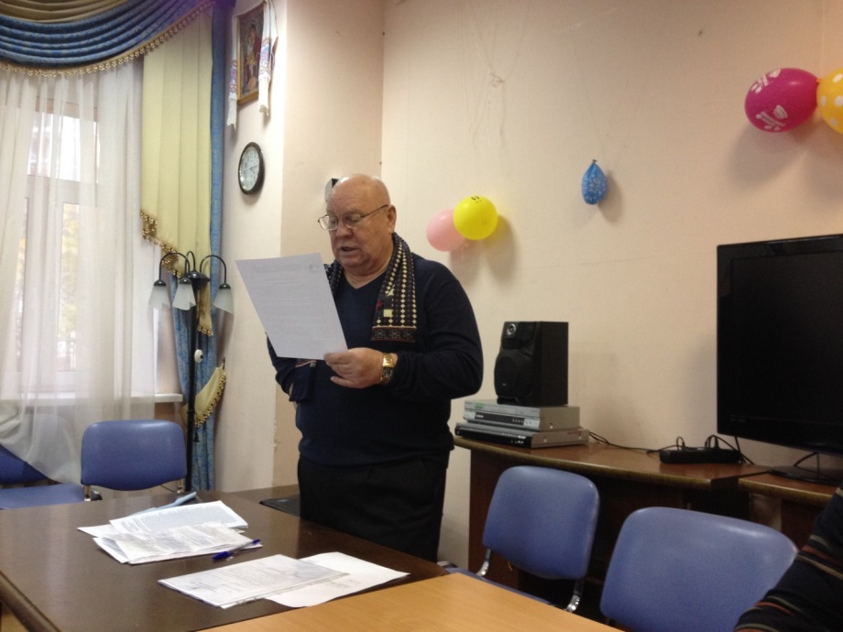
Вячеслав Финашин читает статью о Камчатке

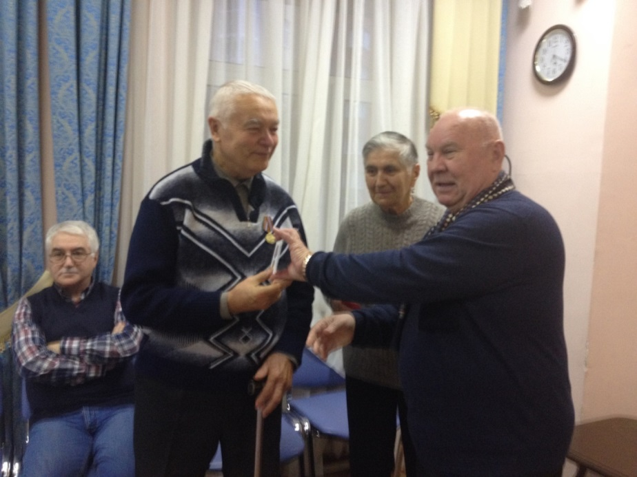
Вручение памятных медалей В.Г. Иваненко и М.П. Свитцовой

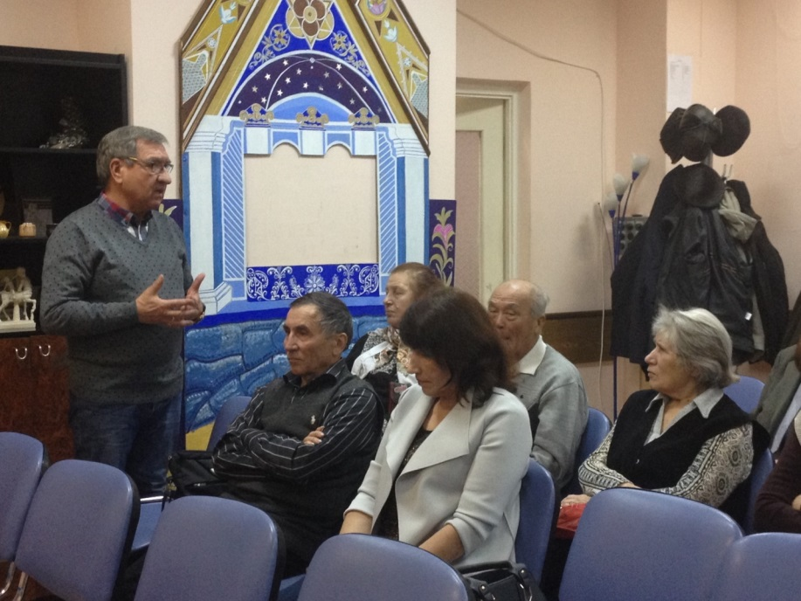
Выступает Александр Щанкин
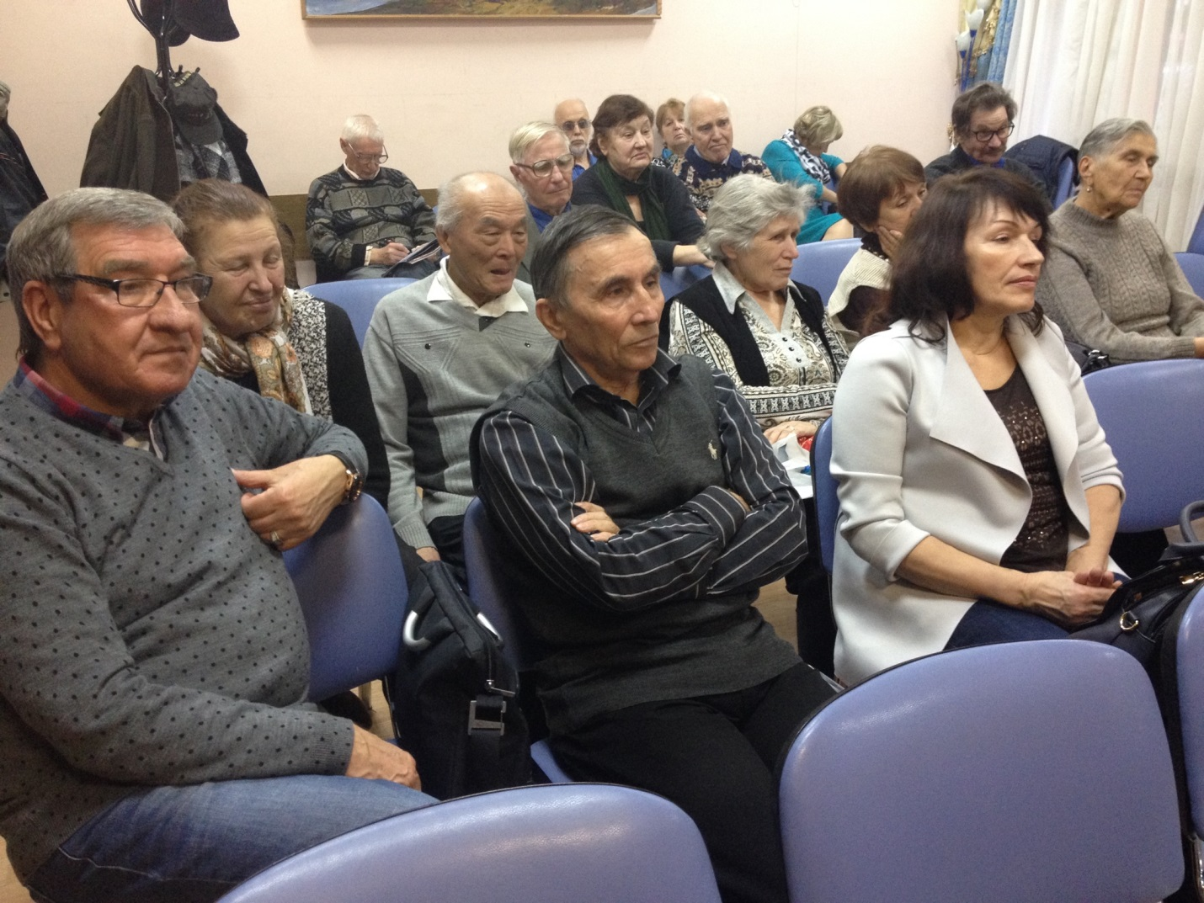
Заседание питерских «гамульцев» в досуговом центре 21 октября 2016 года

